Câu **1**: [NB]

Điền số thích hợp vào ô trống:  
Rót nước cho đầy bình như hình dưới, ta được [[2]] lít nước.  
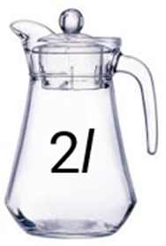

Lời giải:

**Bước 1:**

Rót nước cho đầy bình, ta được 2 lít nước.  
**Đáp án:**2 .

Câu **2**: [NB]

Bạn hãy chọn đáp án đúng:  
Số thích hợp để điền vào dấu ba chấm để chỉ tổng số lít dầu ở hai can là:  
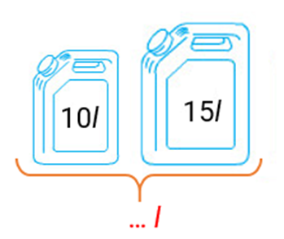

A. 10 B. 15

C. 25

D. 35

Lời giải:

**Bước 1:**

10 l + 15 l = 25 l .  
**Đáp án:**25 .

Câu **3**: [NB]

Điền số thích hợp vào ô trống:  
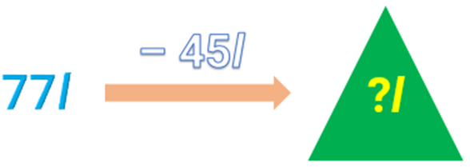  
Số phải điền vào ô hình tam giác là: [[32]].

Lời giải:

**Bước 1:**

77 l − 45 l = 32 l .  
**Đáp án:**32 .

Câu **4**: [NB]

Chọn đáp án đúng để điền vào ô trống:  
17 l + 12 l = [[29]] l  
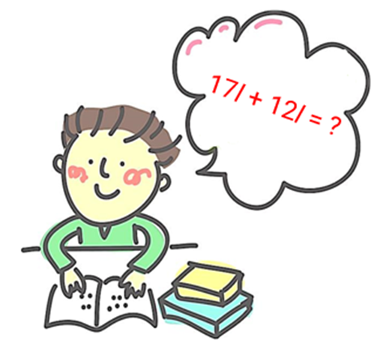

Lời giải:

**Bước 1:**

17 l + 12 l = 29 l .  
**Đáp án:**29 .

Câu **5**: [NB]

Chọn đáp án đúng để điền vào ô trống:  
Lít viết tắt là [[l]].

Lời giải:

**Bước 1:**

Lít viết tắt là l  
**Đáp án:**l

Câu **6**: [NB]

Bạn hãy chọn đáp án đúng.  
Cho hình vẽ sau:  
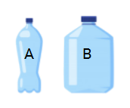  
Biết chai A đựng 2 l nước. Chai B đựng 5 l nước. Hỏi chai nào đựng nhiều nước hơn?

A. Chai B.

B. Chai A.

Lời giải:

**Bước 1:**

**Lý thuyết:**  
Lít viết tắt là l .  
  
Vì 5 l > 2 l nên chai đựng nhiều nước hơn là chai B .  
Vậy đáp án đúng là chai B .  
**Đáp án:**  
Chai B .

Câu **7**: [NB]

Bạn hãy chọn đáp án đúng.  
43 l được đọc là

A. Bốn mươi ba lít.

B. Ba mươi bốn lít. C. Ba mươi lít. D. Bốn mươi lít.

Lời giải:

**Bước 1:**

**Lý thuyết:**  
Lít viết tắt là l .  
  
43 l được đọc là “bốn mươi ba lít”.  
Vậy đáp án đúng là bốn mươi ba lít.  
**Đáp án:**  
Bốn mươi ba lít.

Câu **8**: [NB]

Bạn hãy chọn đáp án đúng.  
Kết luận: “ 25 l − 14 l = 11 l ” đúng hay sai?

A. Đúng.

B. Sai.

Lời giải:

**Bước 1:**

**Lý thuyết:**  
Lít viết tắt là l .  
  
Ta có: 25 l − 14 l = 11 l .  
Vậy kết luận trên đúng.  
**Đáp án:**  
Đúng.

Câu **9**: [NB]

Bạn hãy chọn **tất cả**đáp án đúng.  
Cho hình sau:  
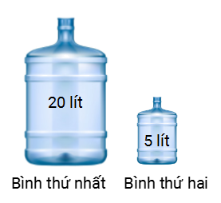  
Biết các bình đều đựng đầy nước. Trong các khẳng định dưới đây, khẳng định nào đúng?

A. Bình thứ hai đựng ít  hơn 10l nước.

B. Bình thứ nhất đựng nhiều  hơn 10l nước.

C. Bình thứ nhất đựng ít  hơn 10l nước. D. Bình thứ hai đựng nhiều  hơn 10l nước.

Lời giải:

**Bước 1:**

**Lý thuyết:**  
Lít viết tắt là l .  
  
Dựa vào hình trên ta thấy:  
Bình thứ hai đựng 5 l nước.  
Bình thứ nhất đựng 20 l nước.  
Vì 20 l > 10 l nên bình thứ nhất đựng nhiều hơn 10 l nước.  
Vì 5 l < 10 l nên bình thứ hai đựng ít hơn 10 l nước.  
Vậy các đáp án đúng là:  
Bình thứ hai đựng ít hơn 10 l nước.  
Bình thứ nhất đựng nhiều hơn 10 l nước.  
**Đáp án:**  
Bình thứ hai đựng ít hơn 10 l nước.  
Bình thứ nhất đựng nhiều hơn 10 l nước.

Câu **10**: [NB]

Bạn hãy chọn đáp án đúng để điền vào ô trống.  
Kết quả của phép tính 67 l − 36 l bằng [[31l]].

Lời giải:

**Bước 1:**

**Lý thuyết:**  
Lít viết tắt là l .  
  
Ta có: 67 l − 36 l = 31 l .  
Vậy đáp án đúng cần chọn là 31 l .  
**Đáp án:**  
31 l

Câu **11**: [NB]

Bạn hãy chọn đáp án đúng để điền vào ô trống.  
“Sáu mươi hai lít” được viết là [[62l]].

Lời giải:

**Bước 1:**

**Lý thuyết:**  
Lít viết tắt là l .  
  
"Sáu mươi hai lít" được viết là 62 l .  
Vậy đáp án đúng cần chọn là 62 l .  
**Đáp án:**  
62 l

Câu **12**: [NB]

Bạn hãy chọn đáp án đúng.  
Can dầu thứ nhất đựng 30 l . Can dầu thứ hai đựng 25 l . Hỏi can dầu thứ hai đựng ít hơn hay nhiều hơn can dầu thứ nhất?

A. ít hơn.

B. nhiều hơn.

Lời giải:

**Bước 1:**

**Lý thuyết:**  
Lít viết tắt là l .  
  
Vì 25 l < 30 l nên can dầu thứ hai đựng ít hơn can dầu thứ nhất.  
Vậy đáp án đúng là “ít hơn”.  
**Đáp án:**  
ít hơn.

Câu **13**: [NB]

Bạn hãy điền số thích hợp vào ô trống.  
25 l + 14 l = [[39]] l .

Lời giải:

**Bước 1:**

**Lý thuyết:**  
Lít.  
  
Ta có: 25 l + 14 l = 39 l .  
Vậy số thích hợp để điền vào ô trống là 39 .  
**Đáp án: 39 .**

Câu **14**: [NB]

Bạn hãy chọn **tất cả**các đáp án đúng.  
(Có thể chọn nhiều đáp án)  
Khẳng định nào dưới đây là đúng khi nói về lít?

A. Được viết tắt là l.

B. Là đơn vị đo thể tích.

C. Được viết tắt là dm. D. Là đơn vị đo độ dài.

Lời giải:

**Bước 0:**

**Lý thuyết:**  
Lít.  
  
Lít được viết tắt là l .  
Lít là đơn vị đo thể tích.  
Vậy các khẳng định đúng là:  
Được viết tắt là l .  
Là đơn vị đo thể tích.  
**Đáp án:**  
Được viết tắt là l .  
Là đơn vị đo thể tích.

Câu **15**: [NB]

Bạn hãy chọn đáp án đúng.  
An nói: "Kết quả của phép tính 16 l + 45 l là 51 l ." là đúng hay sai?

A. Sai

B. Đúng

Lời giải:

**Bước 0:**

**Lý thuyết:**  
Lít.  
  
Ta có: 16 l + 45 l = 61 l .  
Nên bạn An nói sai.  
**Đáp án:**Sai.

Câu **16**: [NB]

Bạn hãy chọn đáp án đúng.  
Lít được viết tắt là:

A. l

B. kg C. cm

Lời giải:

**Bước 0:**

**Lý thuyết:**  
Lít.  
  
Lít được viết tắt là l .  
**Đáp án: l .**

Câu **17**: [NB]

Bạn hãy điền số thích hợp vào ô trống.  
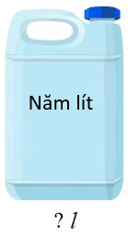  
Số cần điền vào dấu hỏi chấm là [[5]].

Lời giải:

**Bước 1:**

**Lí thuyết:**  
Lít.  
  
Quan sát hình vẽ ta thấy: Can năm lít được viết là 5 l .  
Do đó, số cần điền và dấu hỏi chấm là 5 .  
**Đáp án:**5 .

Câu **18**: [NB]

Bạn hãy điền số thích hợp vào ô trống.  
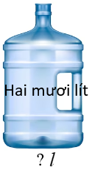  
Số cần điền vào dấu hỏi chấm là [[20]].

Lời giải:

**Bước 1:**

**Lí thuyết:**  
Lít.  
  
Quan sát hình vẽ ta thấy: Bình hai mươi lít được viết là 20 l .  
Do đó, số cần điền và dấu hỏi chấm là 20 .  
**Đáp án:**20 .

Câu **19**: [NB]

Bạn hãy chọn đáp án đúng.  
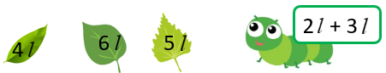  
Hỏi sâu ăn chiếc lá nào?

A. B.

C.

Lời giải:

**Bước 1:**

**Lí thuyết:**  
Lít.  
  
Ta có: 2 l + 3 l = 5 l .  
do đó, sâu ăn chiếc lá img_question .  
**đáp án:**img_question .

Câu **20**: [NB]

Bạn hãy điền số thích hợp vào ô trống.  
Rót hết nước từ ấm được các cốc nước như hình vẽ dưới đây:  
  
Lượng nước ở ấm nước là [[3]] cốc.

Lời giải:

**Bước 1:**

**Lí thuyết:**  
Lít.  
  
Quan sát hình vẽ ta thấy:  
Có 3 cốc nước được rót ra từ ấm nước.  
Do đó, lượng nước ở ấm nước là 3 cốc.  
**Đáp án:**3 .

Câu **21**: [NB]

Bạn hãy chọn đáp án đúng.  
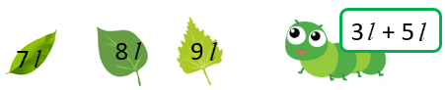  
Hỏi sâu ăn chiếc lá nào?

A.

B.

C.

Lời giải:

**Bước 1:**

**Lí thuyết:**  
Lít.  
  
Ta có: 3 l + 5 l = 8 l .  
do đó, sâu ăn chiếc lá img_question .  
**đáp án:**img_question .

Câu **22**: [NB]

Bạn hãy điền số thích hợp vào ô trống.  
Rót hết nước từ ấm được các cốc nước như hình vẽ dưới đây:  
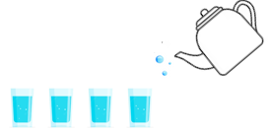  
Lượng nước ở ấm nước là [[4]] cốc.

Lời giải:

**Bước 1:**

**Lí thuyết:**  
Lít.  
  
Quan sát hình vẽ ta thấy:  
Có 4 cốc nước được rót ra từ ấm nước.  
Do đó, lượng nước ở ấm nước là 4 cốc.  
**Đáp án:**4 .

Câu **23**: [NB]

Bạn hãy chọn đáp án thích hợp để điền vào ô trống.  
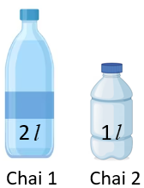  
Biết các chai đều đựng đầy nước.  
Hỏi chai nào đựng nhiều nước hơn?  
Trả lời: Chai [[1]].

Lời giải:

**Bước 1:**

**Lí thuyết:**  
Lít.  
  
Vì 2 l > 1 l nên chai 1 đựng nhiều nước hơn chai 2 .  
**Đáp án:**1 .

Câu **24**: [NB]

Bạn hãy chọn đáp án thích hợp để điền vào ô trống.  
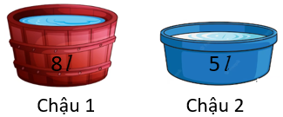  
Biết các chậu đều đựng đầy nước.  
Hỏi chậu nào đựng nhiều nước hơn?  
Trả lời: Chậu [[1]].

Lời giải:

**Bước 1:**

**Lí thuyết:**  
Lít.  
  
Vì 8 l > 5 l nên chậu 1 đựng nhiều nước hơn chậu 2 .  
**Đáp án:**1 .

Câu **25**: [NB]

Bạn hãy điền số thích hợp vào ô trống.  
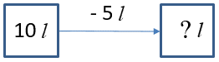  
Số cần điền vào dấu hỏi chấm là [[5]].

Lời giải:

**Bước 1:**

**Lí thuyết:**  
Lít.  
  
Ta có: 10 l − 5 l = 5 l  
Do đó, số cần điền vào dấu hỏi chấm là 5 .  
**Đáp án:**5 .